Transmissão de Preços do Leite
entre Regiões Brasileiras
Cointegração, correção de erro, assimetria e modelos com limiar (TVECM)
Dados: CEPEA/ESALQ-USP • jan/2016–abr/2026 • preços reais (IPCA)
Relatório gerado automaticamente a partir da análise em R

Sumário

1. Introdução
Este relatório investiga a integração e a transmissão de preços do leite ao produtor entre as principais regiões produtoras do Brasil. A pergunta central é dupla: (i) os mercados regionais compartilham um equilíbrio de longo prazo (Lei do Preço Único)? e (ii) como choques de preço se propagam entre eles — com que velocidade, em que direção e de forma simétrica ou assimétrica?
A análise segue o arcabouço clássico da literatura de transmissão de preços agrícolas: testes de raiz unitária, cointegração de Engle-Granger (1987) e Johansen (1988, 1991), modelos de correção de erro (ECM), suas extensões assimétricas (von Cramon-Taubadel & Loy, 1996) e de limiar — cointegração com limiar M-TAR (Enders & Siklos, 2001) e VECM com limiar/TVECM (Balke & Fomby, 1997; Hansen & Seo, 2002), que captura a banda de não-arbitragem decorrente de custos de transação. Causalidade de Granger (1969) e a análise de funções de impulso-resposta de um VAR (Sims, 1980) completam o quadro.

2. Dados e tratamento
Utiliza-se o Indicador CEPEA/ESALQ-USP do preço do leite ao produtor, na definição de preço líquido médio (efetivamente recebido pelo produtor, líquido de frete e tributos), por ser a série contínua ao longo de todo o período. Os arquivos originais do CEPEA também trazem o preço bruto, descontinuado a partir de dez/2019. Mantêm-se apenas as regiões com cobertura completa (jan/2016–abr/2026); Ceará e Mato Grosso do Sul foram excluídos por terem séries interrompidas. Os preços são deflacionados pelo IPCA (número-índice do IBGE, obtido via API do IPEA) e expressos a preços do último mês; trabalha-se com o logaritmo natural.
Quadro 1 — Fonte e variáveis
Item | Descrição
Fonte | CEPEA/ESALQ-USP — Indicador do preço do leite ao produtor
Variável | Preço líquido médio recebido pelo produtor (R$/litro)
Frequência / Período | Mensal — jan/2016 a abr/2026 (124 observações)
Regiões | Média Brasil + 8 estados (BA, ES, GO, MG, PR, RJ, SC, SP)
Deflator | IPCA – número-índice (IBGE, via API do IPEA); preços reais
Transformação | Logaritmo natural (coeficientes ≈ elasticidades)

Tabela 1 — Estatísticas descritivas do preço real (R$/litro)
Região | Média | Desv.-padrão | Mínimo | Máximo | CV (%)
Bahia | 2,293 | 0,455 | 1,58 | 3,407 | 19,845
Espírito Santo | 2,318 | 0,517 | 1,618 | 4,085 | 22,296
Goiás | 2,465 | 0,585 | 1,399 | 4,4 | 23,74
Média Brasil | 2,457 | 0,53 | 1,519 | 4,23 | 21,576
Minas Gerais | 2,497 | 0,54 | 1,555 | 4,272 | 21,639
Paraná | 2,477 | 0,535 | 1,51 | 4,208 | 21,579
Rio de Janeiro | 2,433 | 0,541 | 1,512 | 4,01 | 22,227
Santa Catarina | 2,393 | 0,532 | 1,437 | 4,2 | 22,225
São Paulo | 2,508 | 0,515 | 1,655 | 4,146 | 20,539
Os níveis médios são próximos entre as regiões (R$ 2,29 a R$ 2,51/litro) e os coeficientes de variação são semelhantes (≈ 20–24%), um primeiro indício de que os mercados se movem de forma articulada.
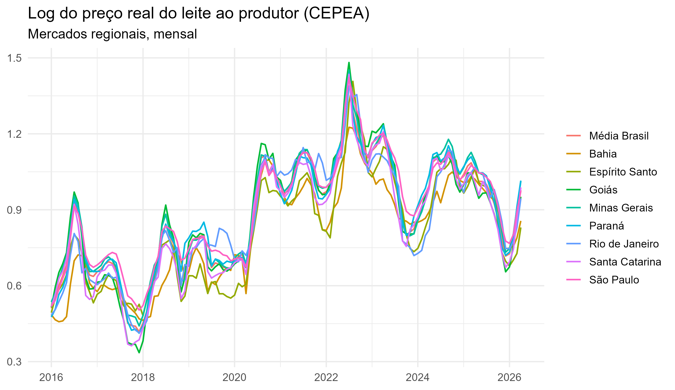
Figura 1 — Evolução do log do preço real do leite por região.
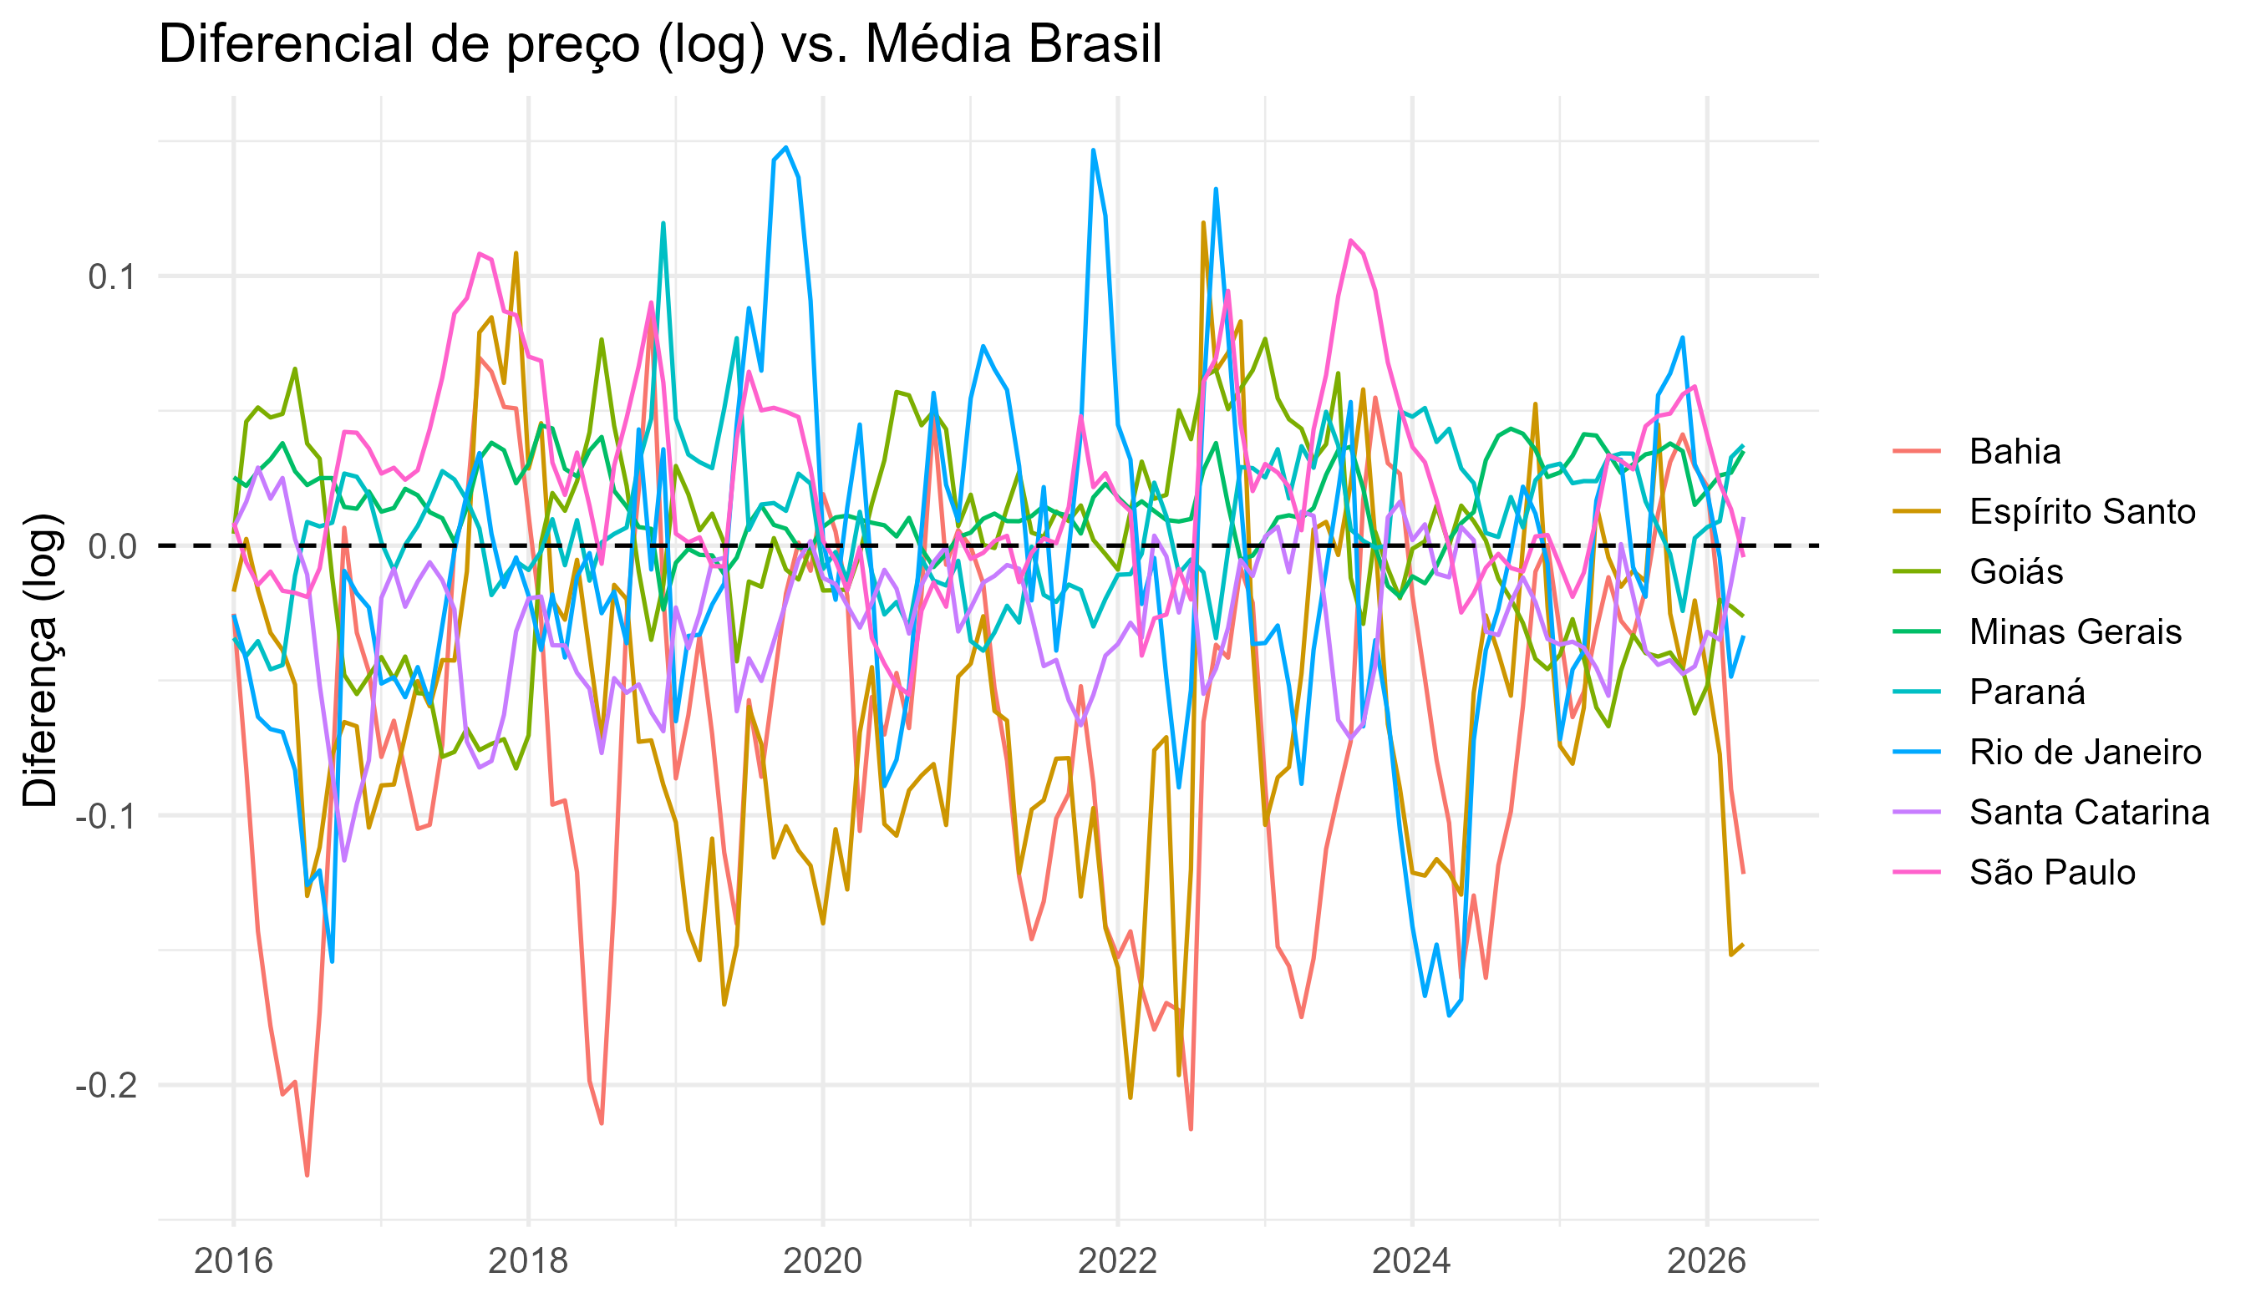
Figura 2 — Diferencial de preço (log) de cada estado em relação à Média Brasil. A oscilação em torno de zero sugere relação de equilíbrio de longo prazo.
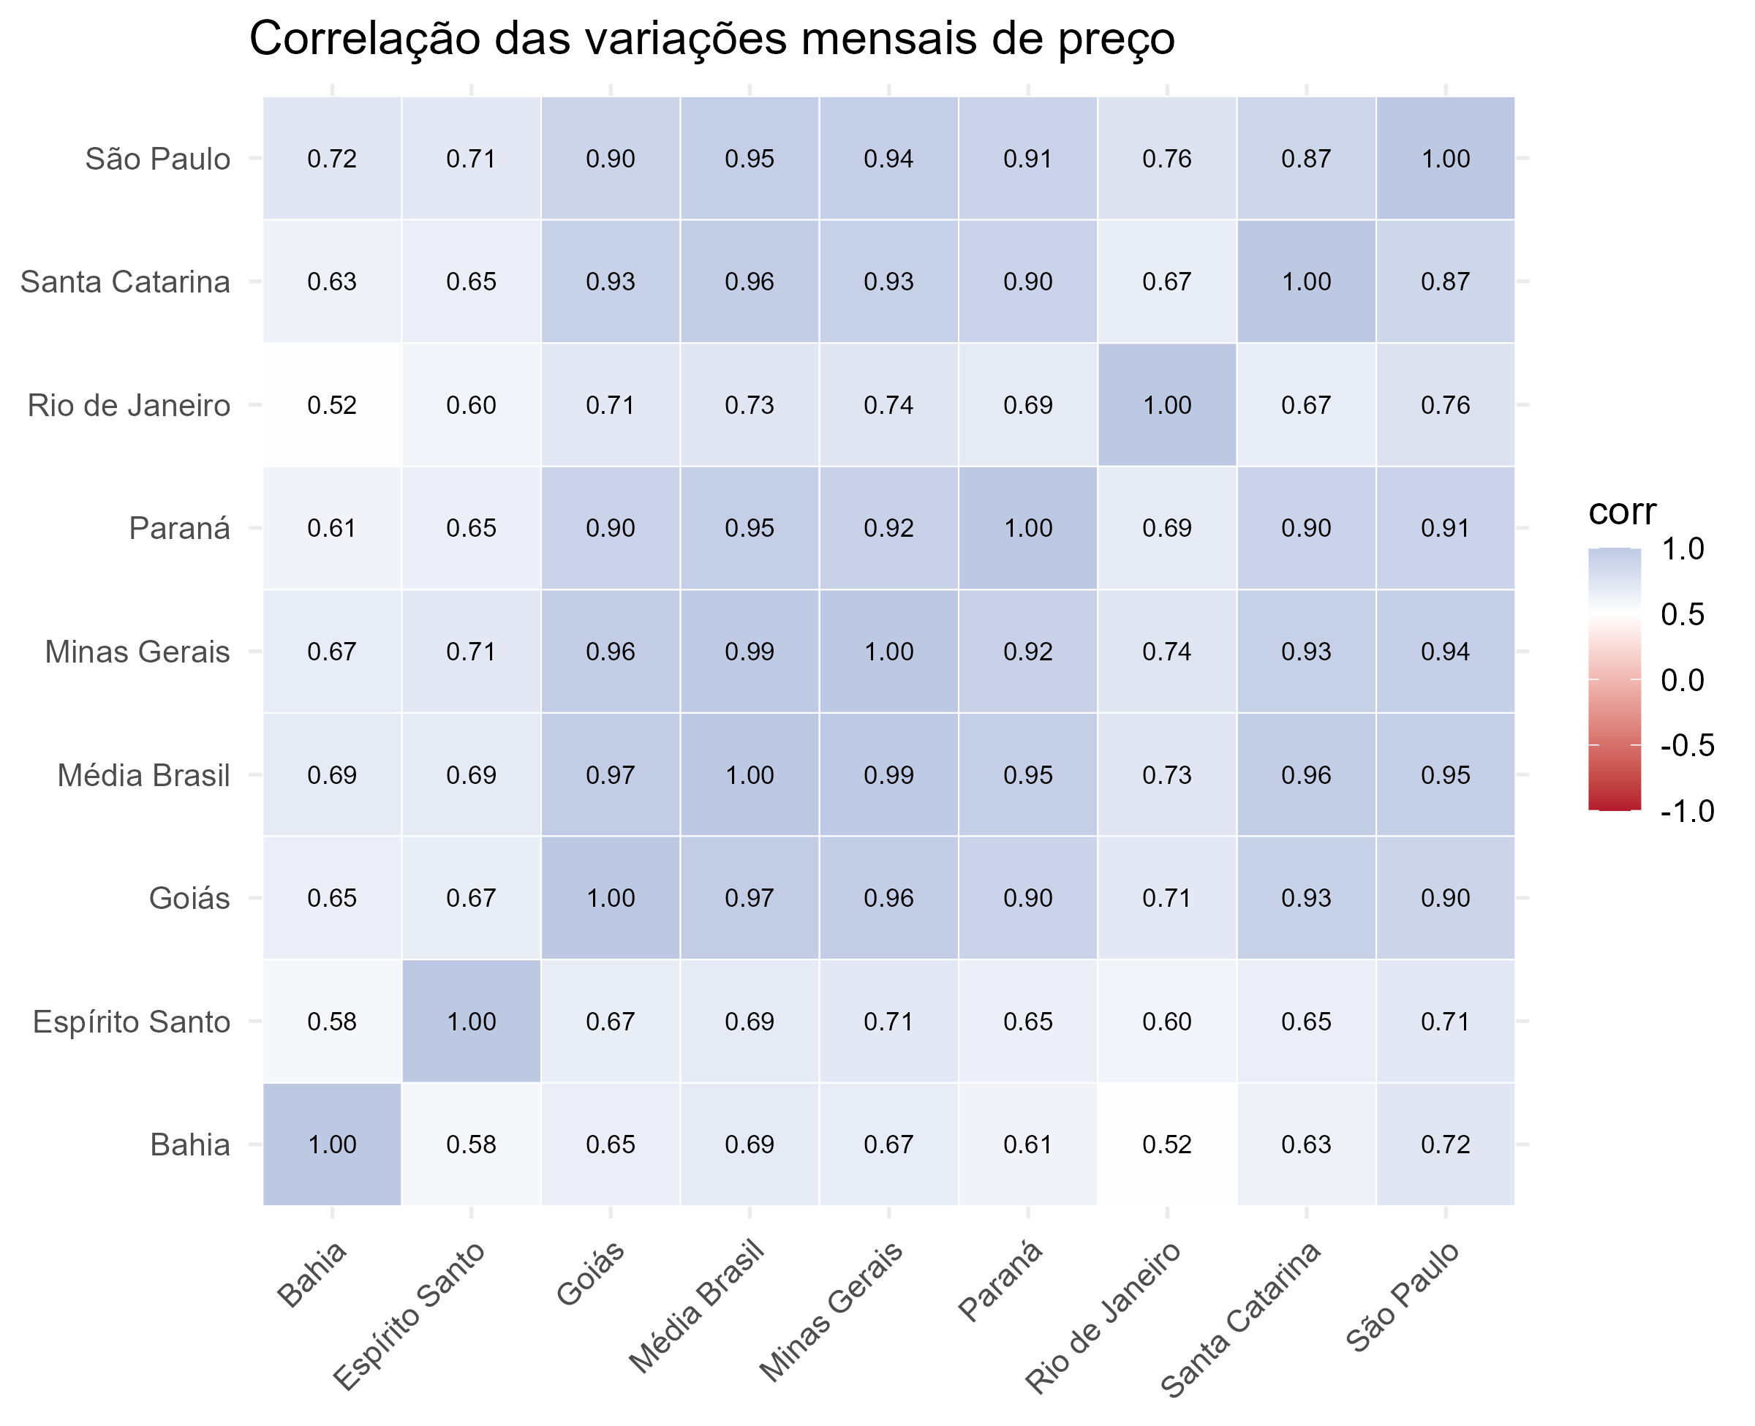
Figura 3 — Correlação das variações mensais de preço entre as regiões.

3. Estratégia empírica
A sequência metodológica e as hipóteses de cada teste estão resumidas no Quadro 2. Em termos práticos: primeiro verifica-se a ordem de integração das séries; confirmando-se que são I(1), testa-se a cointegração; havendo cointegração, estima-se a dinâmica de curto prazo (ECM) e suas assimetrias; por fim, modelos de limiar (TVECM) e o VAR fornecem, respectivamente, a banda de não-arbitragem e a propagação de choques.
Quadro 2 — Métodos, hipóteses e interpretação
Método | Hipótese nula (H₀) | O que indica rejeitar H₀
ADF / Phillips-Perron | série tem raiz unitária | série é estacionária
KPSS | série é estacionária | série é não estacionária
Johansen (traço) | posto de cointegração = r | há (mais) relação(ões) de longo prazo
Phillips-Ouliaris | não há cointegração | mercados cointegrados
ECM assimétrico (Wald) | α⁺ = α⁻ (ajuste simétrico) | transmissão assimétrica
M-TAR (Enders-Siklos) | ρ⁺ = ρ⁻ (ajuste simétrico) | assimetria no ajuste ao limiar
Hansen-Seo | VECM linear | há efeito de limiar (TVECM)
Granger | X não antecede Y | X ajuda a prever Y (precedência)

4. Resultados

4.1 Ordem de integração
A Tabela 2 reporta os testes de raiz unitária. Em nível, a maioria das séries não rejeita fortemente a hipótese de raiz unitária pelos critérios conjuntos (ADF/PP/KPSS); em primeira diferença, o ADF rejeita amplamente a raiz unitária (estatísticas muito negativas). Conclui-se que os preços são integrados de ordem 1, I(1) — condição necessária para a análise de cointegração. (Valores críticos a 5%: ADF nível ≈ −3,43; KPSS ≈ 0,146.)
Tabela 2 — Testes de raiz unitária
Região | ADF nível | ADF 1ª dif. | PP nível | KPSS nível
Média Brasil | -3,968 | -6,378 | -2,746 | 0,276
Bahia | -3,29 | -5,913 | -2,398 | 0,293
Espírito Santo | -3,506 | -5,994 | -2,651 | 0,227
Goiás | -3,798 | -6,694 | -2,686 | 0,292
Minas Gerais | -4,116 | -6,385 | -2,833 | 0,253
Paraná | -4,067 | -6,207 | -2,937 | 0,257
Rio de Janeiro | -2,837 | -5,425 | -2,494 | 0,331
Santa Catarina | -3,759 | -6,407 | -2,828 | 0,278
São Paulo | -4,062 | -6,223 | -2,639 | 0,29

4.2 Cointegração e correção de erro
O teste de Johansen sobre o sistema completo indica a existência de relações de cointegração entre as nove séries, confirmando um equilíbrio de longo prazo comum aos mercados. Na análise par a par (Tabela 3), o teste de Phillips-Ouliaris confirma cointegração com a Média Brasil para a maioria dos estados. As elasticidades de longo prazo (β) situam-se próximas de 1 (0,87 a 1,09), compatíveis com a Lei do Preço Único: variações no preço de referência repassam-se quase integralmente aos mercados regionais.
O termo de correção de erro (α) é negativo e estatisticamente significativo em todos os casos, indicando convergência ao equilíbrio. As velocidades de ajuste variam de cerca de 15% ao mês (Goiás) a 46% ao mês (Santa Catarina) — ou seja, parcela relevante de qualquer desequilíbrio é corrigida já no mês seguinte. A comparação entre α⁺ (desvios positivos) e α⁻ (desvios negativos), bem como o teste M-TAR, em geral não rejeita a simetria: a transmissão de altas e de baixas de preço ocorre a velocidades semelhantes na maioria dos estados (exceções marginais merecem leitura cautelosa).
Tabela 3 — Transmissão de preços, par a par (estado vs. Média Brasil)
Estado | Coint.  (P-O) | β LP | α | p(α) | α⁺ | α⁻ | Assim.  ECM (p) | Assim.  M-TAR (p) | Granger  ref→est | Granger  est→ref
Bahia | Sim | 0,874 | -0,221 | <0,001 | -0,231 | -0,213 | 0,888 | 0,872 | <0,001 | 0,006
Espírito Santo | Sim | 0,952 | -0,211 | 0,001 | -0,172 | -0,261 | 0,629 | 0,063 | <0,001 | 0,644
Goiás | Não | 1,088 | -0,15 | 0,004 | -0,226 | -0,077 | 0,286 | 0,571 | 0,638 | 0,006
Minas Gerais | Sim | 0,997 | -0,162 | 0,003 | -0,169 | -0,154 | 0,934 | 0,267 | 0,255 | 0,613
Paraná | Sim | 1,001 | -0,278 | <0,001 | -0,434 | -0,098 | 0,085 | 0,651 | 0,003 | 0,133
Rio de Janeiro | Sim | 0,983 | -0,244 | <0,001 | -0,332 | -0,156 | 0,283 | 0,717 | <0,001 | 0,445
Santa Catarina | Sim | 1,025 | -0,461 | <0,001 | -0,451 | -0,47 | 0,914 | 0,273 | 0,001 | 0,041
São Paulo | Não | 0,928 | -0,201 | <0,001 | -0,215 | -0,181 | 0,772 | 0,413 | 0,017 | 0,04
Nota: β LP = elasticidade de longo prazo; α = velocidade de ajuste ao equilíbrio (mensal); α⁺/α⁻ = ajuste a desvios positivos/negativos; p = valor-p. Coint. (P-O) = cointegração pelo teste de Phillips-Ouliaris a 5%.

4.3 Modelo com limiar (TVECM) e banda de não-arbitragem
O TVECM permite que a velocidade de ajuste mude conforme o tamanho do desvio do equilíbrio. A intuição econômica é a banda de não-arbitragem: enquanto o desvio for menor que os custos de transação (regime interno), não compensa arbitrar e o ajuste é fraco; quando o desvio ultrapassa o limiar (regime externo), a arbitragem espacial age e o preço retorna rapidamente ao equilíbrio. A Tabela 4 traz o limiar estimado, as velocidades de ajuste por regime e o teste de Hansen-Seo (2002) para a presença de não linearidade de limiar.
Para vários pares, o ajuste é nitidamente mais forte em um dos regimes, e o teste de Hansen-Seo aponta efeito de limiar relevante (p ≤ 0,05, p.ex., Minas Gerais e São Paulo), corroborando a hipótese de custos de transação na integração espacial. A Figura 4 ilustra o mecanismo para o par destacado: a inclinação mais acentuada à esquerda do limiar evidencia o regime de ajuste rápido. (Coeficientes de regimes com poucas observações devem ser lidos com cautela.)
Tabela 4 — VECM com limiar (TVECM): estado vs. Média Brasil
Estado | Limiar | β LP | α regime 1  (desvio baixo) | α regime 2  (desvio alto) | n reg. 1 | n reg. 2 | Hansen-Seo (p)
Bahia | -0,031 | 0,89 | 0,017 | 0 | 23 | 99 | 0,09
Espírito Santo | 0,013 | 0,919 | -0,496 | -0,414 | 66 | 56 | 0,17
Goiás | -0,005 | 0,98 | -0,438 | -0,595 | 35 | 87 | 0,6
Minas Gerais | -0,015 | 1,018 | -6,192 | -0,315 | 20 | 102 | 0,05
Paraná | 0,019 | 0,978 | -0,663 | 0,104 | 47 | 75 | 0,42
Rio de Janeiro | 0,03 | 1,023 | -0,159 | -0,377 | 103 | 19 | 0,96
Santa Catarina | 0,027 | 0,961 | -0,5 | -2,302 | 92 | 30 | 0,26
São Paulo | 0,015 | 0,981 | -1,938 | -0,206 | 34 | 88 | 0,05
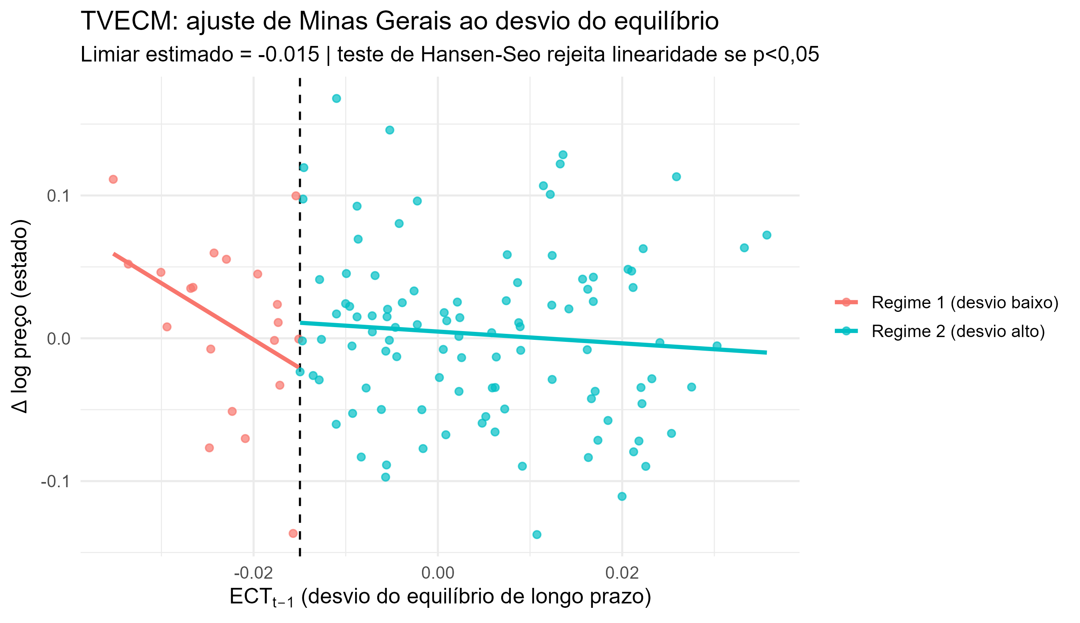
Figura 4 — TVECM: ajuste do preço ao desvio do equilíbrio, por regime, com o limiar estimado (linha tracejada).

4.4 Causalidade de Granger
A matriz de causalidade de Granger (Figura 5) mostra a estrutura de precedência temporal entre os mercados. A Média Brasil — e estados de grande peso na produção, como Minas Gerais e São Paulo — antecede sistematicamente os demais, sinal de liderança no descobrimento de preços a partir dos grandes centros produtores; alguns pares exibem causalidade bidirecional (retroalimentação).
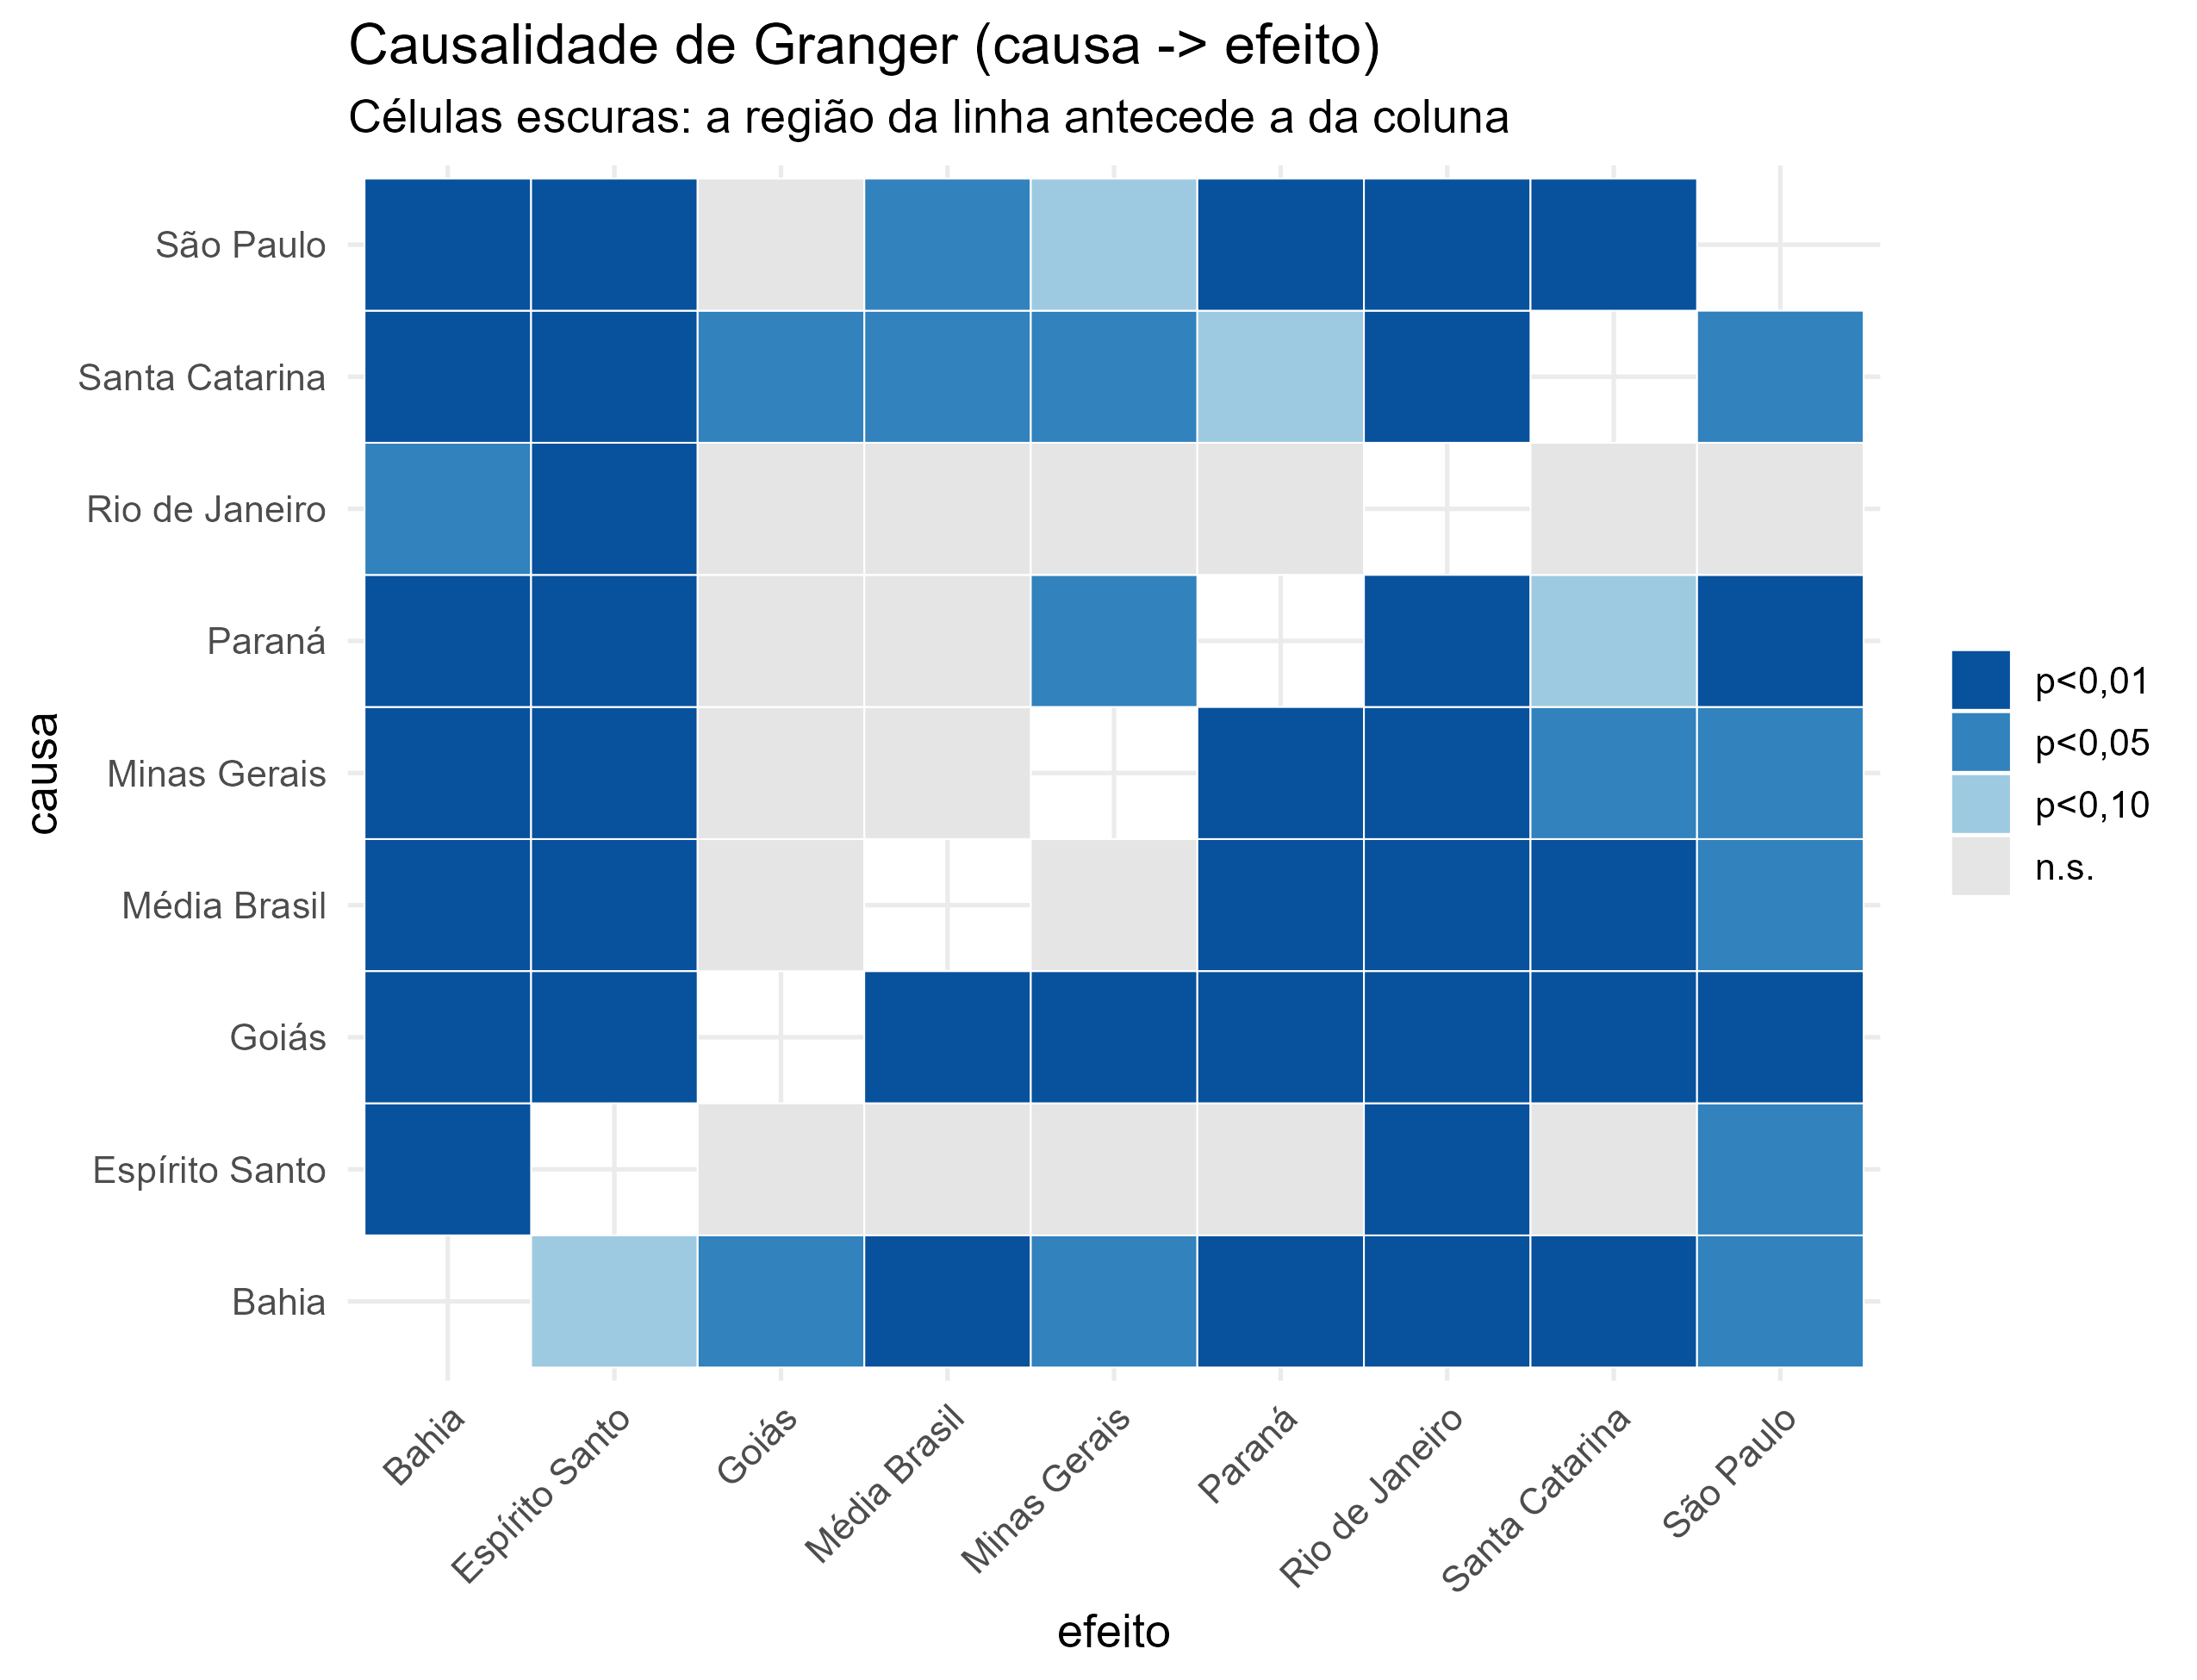
Figura 5 — Causalidade de Granger (causa → efeito). Células escuras indicam que a região da linha antecede a da coluna.

4.5 Impulso-resposta e decomposição da variância
A partir de um VAR estimado nas diferenças, as funções de impulso-resposta (Figura 6) mostram como cada estado reage a um choque de um desvio-padrão no preço de referência: a resposta é positiva e se dissipa em poucos meses, coerente com a rápida correção de erro. A decomposição da variância do erro de previsão a 12 meses (Figura 7 e Tabela 5) quantifica a importância das fontes de choque: o preço de referência explica parcela majoritária da variância dos estados mais integrados (Paraná ≈ 66%, Santa Catarina ≈ 61%, Minas Gerais ≈ 60%), ao passo que mercados periféricos (Bahia, Rio de Janeiro, Espírito Santo) preservam maior componente idiossincrático.
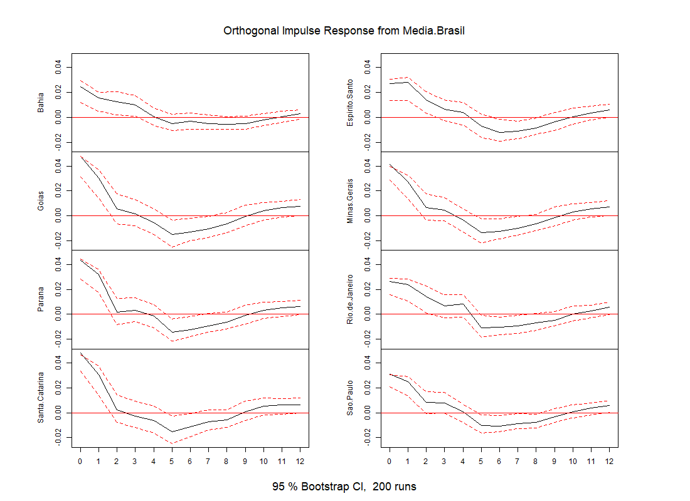
Figura 6 — Funções de impulso-resposta: reação dos estados a um choque na Média Brasil (bandas de 95% por bootstrap).
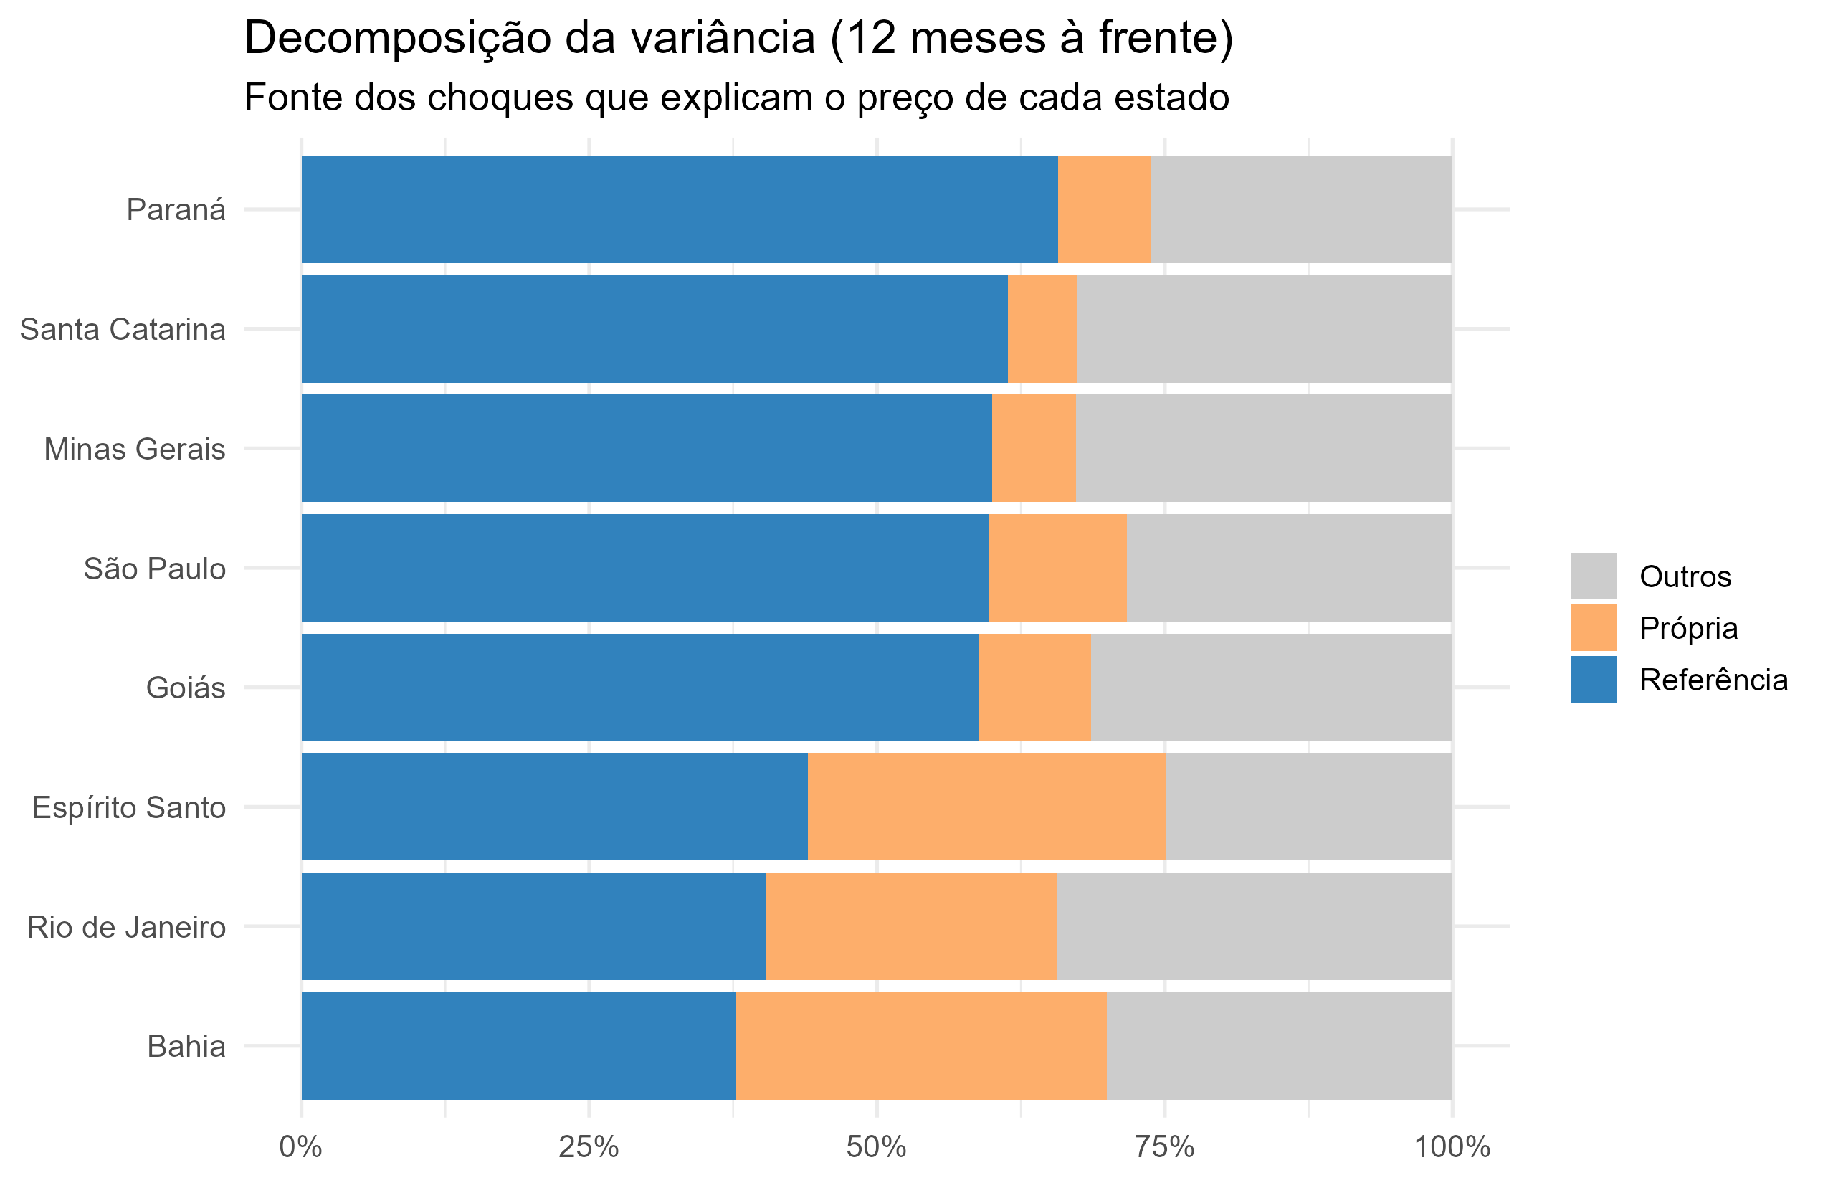
Figura 7 — Decomposição da variância do erro de previsão (12 meses): fonte dos choques que explicam o preço de cada estado.
Tabela 5 — Decomposição da variância a 12 meses (% explicada por cada fonte)
Estado | % Referência | % Própria | % Outros
Bahia | 37,7% | 32,2% | 30,0%
Espírito Santo | 44,0% | 31,1% | 24,9%
Goiás | 58,8% | 9,8% | 31,4%
Minas Gerais | 60,0% | 7,3% | 32,7%
Paraná | 65,7% | 8,0% | 26,2%
Rio de Janeiro | 40,3% | 25,3% | 34,4%
Santa Catarina | 61,4% | 6,0% | 32,6%
São Paulo | 59,8% | 11,9% | 28,3%

5. Síntese e conclusões
Os resultados desenham um mercado nacional de leite ao produtor fortemente integrado: as séries são I(1) e cointegradas, com elasticidades de longo prazo próximas da unidade (Lei do Preço Único), correção de erro rápida (15–46% ao mês) e transmissão majoritariamente simétrica entre altas e baixas. Modelos de limiar (TVECM) indicam, para parte dos pares, uma banda de não-arbitragem compatível com custos de transação, com ajuste mais veloz fora da banda. A causalidade de Granger e a decomposição da variância apontam liderança de preços nos grandes centros produtores e na referência nacional, com mercados periféricos mais autônomos.
- Integração de longo prazo confirmada (Johansen + Phillips-Ouliaris).
- Ajuste rápido ao equilíbrio; SC e PR os mais integrados.
- Assimetria de transmissão pouco frequente — repasse de altas e baixas semelhante.
- Evidência de efeito de limiar (banda de não-arbitragem) em pares selecionados.

Referências
Balke, N. S.; Fomby, T. B. (1997). Threshold cointegration. International Economic Review, 38(3), 627–645.
Enders, W.; Siklos, P. L. (2001). Cointegration and threshold adjustment. Journal of Business & Economic Statistics, 19(2), 166–176.
Engle, R. F.; Granger, C. W. J. (1987). Co-integration and error correction: representation, estimation, and testing. Econometrica, 55(2), 251–276.
Goodwin, B. K.; Piggott, N. E. (2001). Spatial market integration in the presence of threshold effects. American Journal of Agricultural Economics, 83(2), 302–317.
Granger, C. W. J. (1969). Investigating causal relations by econometric models and cross-spectral methods. Econometrica, 37(3), 424–438.
Hansen, B. E.; Seo, B. (2002). Testing for two-regime threshold cointegration in vector error-correction models. Journal of Econometrics, 110(2), 293–318.
Johansen, S. (1988). Statistical analysis of cointegration vectors. Journal of Economic Dynamics and Control, 12(2–3), 231–254.
Johansen, S. (1991). Estimation and hypothesis testing of cointegration vectors in Gaussian VAR models. Econometrica, 59(6), 1551–1580.
Meyer, J.; von Cramon-Taubadel, S. (2004). Asymmetric price transmission: a survey. Journal of Agricultural Economics, 55(3), 581–611.
Phillips, P. C. B.; Ouliaris, S. (1990). Asymptotic properties of residual based tests for cointegration. Econometrica, 58(1), 165–193.
Sims, C. A. (1980). Macroeconomics and reality. Econometrica, 48(1), 1–48.
von Cramon-Taubadel, S.; Loy, J.-P. (1996). Price asymmetry in the international wheat market. Canadian Journal of Agricultural Economics, 44(3), 311–325.

